Tarih: 23.09.2022

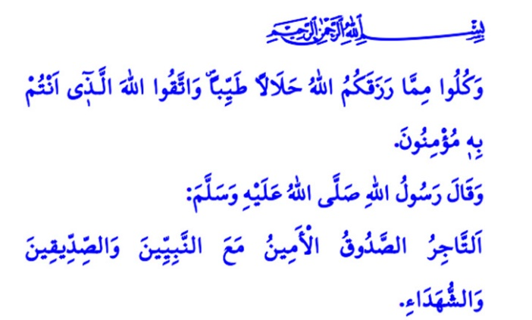
HELAL KAZANÇ VE ALIN TERİ

Muhterem Müslümanlar!
Okuduğum ayet-i kerimede Yüce Rabbimiz şöyle buyuruyor: “Allah’ın size verdiği helâl ve temiz rızıklardan yiyin ve iman etmiş olduğunuz Allah’ın yasaklarından sakının.” (1 )
Okuduğum hadis-i şerifte ise Peygamber Efendimiz (s.a.s) şöyle buyuruyor: “Dürüst ve güvenilir tüccar, peygamberler, sıddîklar ve şehitlerle beraberdir.” (2)

Aziz Müminler!
“Rezzâk” olan Rabbimiz, kullarına sayısız nimetler bahşetmiştir. Helal ve temiz rızık peşinde koşmayı, haramlardan ise sakınmayı emretmiştir. Helalinden kazanmak için emek sarf etmeyi, alın teri dökmeyi öğütlemiştir. Nitekim O, Kur’an-ı Kerim’de şöyle buyurmuştur: “Rızkınızı Allah katında arayın, O’na kulluk edin, O’na şükredin; sonunda O’na döndürüleceksiniz.” (3)

Kıymetli Müslümanlar!
Helal kazanç; el emeği ve göz nuruyla elde edilen nimetin “en hayırlı lokma” olduğunu idrak etmektir. Ölçüyü ve tartıyı eksiksiz yapmak, söz ve davranışlarda dürüst davranmaktır. Helal kazanç, işinin hakkını vermek, işçinin hakkını alın teri kurumadan ödemektir. Kul ve kamu hakkına riayet ederek kazancı ve ömrü bereketlendirmektir. Helal kazanç, maddi yönden yükselirken, manevi olarak tükenmemektir. Hırs ve tamahın esiri olmamak, boynunda hiçbir kulun vebalini taşımamaktır. Helal kazanç, yalan, hile ve aldatmadan kaçınmak, haram lokmayı, mideyi yakıp kavuran bir kor gibi görmektir.

Değerli Müminler!
Ne acıdır ki modern zamanlar iş ve ticaret ahlakını da olumsuz etkiliyor. Dürüst, güvenilir, helal-haram hassasiyeti olan, işinin ve işçinin hakkını gözetenlerin sayısı elbette çoğunlukta. Ancak bunun yanında sadece maddiyat odaklı düşünenlerin, daha fazla kazanmayı hayatın gayesi sananların sayısı da artıyor. Çalışma ve ticaretin de bir imtihan, işini layıkıyla yapmanın da bir ibadet olduğu bazen göz ardı ediliyor. Hâlbuki İslam, boğazımızdan geçen her bir lokmanın helal ve meşru olmasını imanımızın bir gereği olarak görür. İçki ve ticaretinden, içerisinde kumar olan bütün oyunlardan, faizin her çeşidinden, hırsızlık, rüşvet, tefecilik, kamu malını üzerine geçirmek, stokçuluk ve karaborsacılık gibi her türlü haramdan şiddetle kaçınmamızı emreder. Unutmayalım ki kim helalinden kazanıp helal yollarda harcarsa ibadeti kabul, duası makbul olur. Kazancı bereketle, hanesi huzurla dolar. Nihayetinde Allah’ın rızasına ve cennetine nail olur. Kim de yediğine, içtiğine, giydiğine haram bulaştırırsa malının bereketi azalır. Kazandığını zannederken aslında kaybeder. Dünya saadeti yok olur, ahirette ise cehennem azabına duçar olur. Nitekim Allah Resûlü (s.a.s) şöyle buyurmaktadır: “Haramla beslenen vücudun layık olduğu yer ancak cehennemdir.”(4)

Aziz Müslümanlar!
Hayatımızın her alanında olduğu gibi iş ve ticaret hayatımızı da doğruluk ve dürüstlük üzerine inşa edelim. Allah’ın koyduğu helal-haram sınırlarını hakkıyla koruyalım. Helalinden kazanalım, helalinden üretelim, helalinden yiyelim ve helalinden harcayalım. Geçici dünya malını, kalıcı ahiret saadetine tercih etmeyelim. Hutbemi Resûl-i Ekrem (s.a.s)’in şu uyarısıyla bitiriyorum: “Kıyamet gününde insanoğlu, malını nereden kazandığından ve nereye harcadığından hesaba çekilmedikçe Rabbinin huzurundan hiçbir yere kımıldayamaz.” (5)

Muhterem Müslümanlar!
Bu hafta başı itibariyle Kur’an kurslarımız eğitim öğretime başlamıştır. 4-6 yaş grupları ve yoğunlukla hanım kardeşlerimizin katıldığı ihtiyaç odaklı Kur’an kursu kayıtlarımız devam etmektedir. Yakınlarınıza duyurmanızı hatırlatır, başarılı ve verimli bir dönem olmasını Yüce Allah’tan niyaz ederim.
1 Mâide, 5/88.
2 Tirmizî, Büyû’, 4.
3 Ankebût, 29/17.
4 Tirmizî, Cum’a, 79.
5 Tirmizî, Sıfatü’l-kıyâme, 1.
Din Hizmetleri Genel Müdürlüğü

